远洋地产SOL
安全证书

远洋地产有限公司
版本.1草稿
李福全
版本历史
变更记录
日期 | 作者 | 版本 | 变更内容
2011-11-02 | 李福全 | .1 | 建立文档
审阅记录
姓名 | 审阅版本 | 职位 | 日期

证书制做
安装管理证书后进入网址https://210.74.41.86/ra/index.jsp

UsbKey制作
1．进入网址https://210.74.41.86/ra/index.jsp
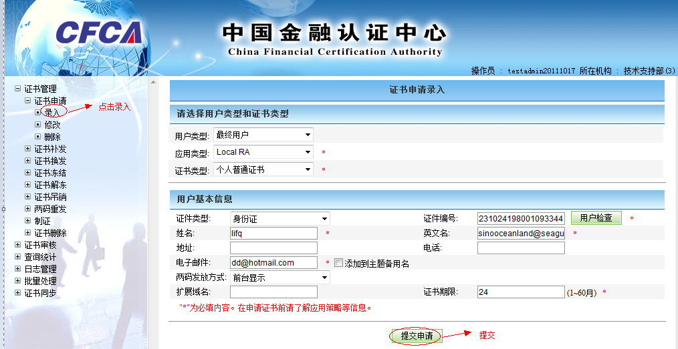
提交后出现下图
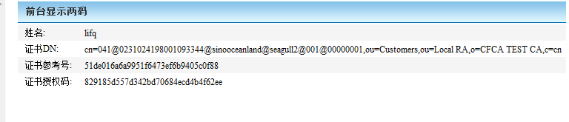
2. 进入网址https://210.74.41.87/
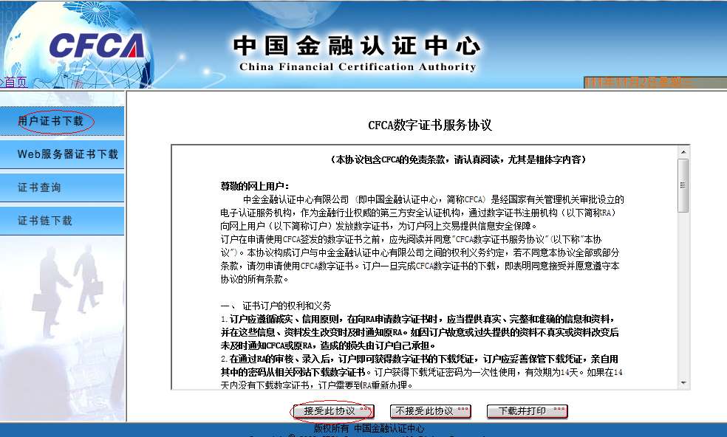
3.输入用户参考号和用户授权码，制作方式选择USB。硬件CSP中选择你的UsbKey。如果Csp中没出你的Key
需要把网址加入信任网点并让未授权的ActiveX启用。
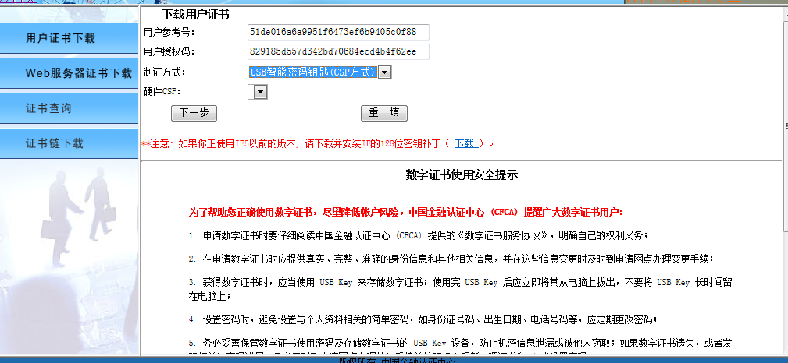
4.提示完成制作UsbKey。

1.2 软件证书制作
1.运行certmgr.msc
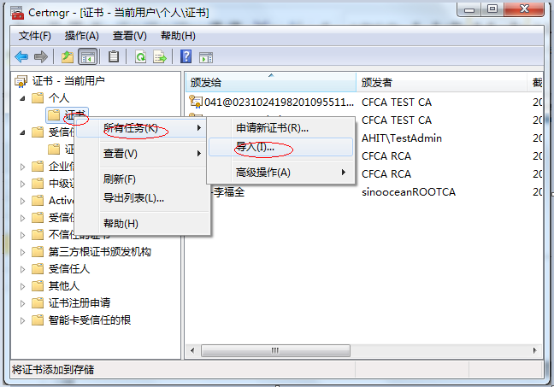
2.导入1
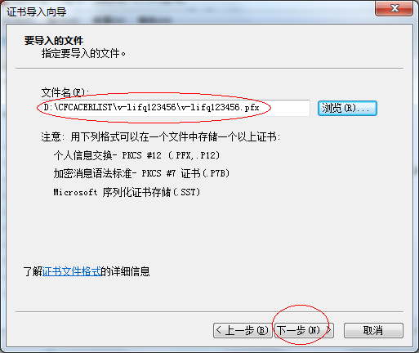
3.导入2
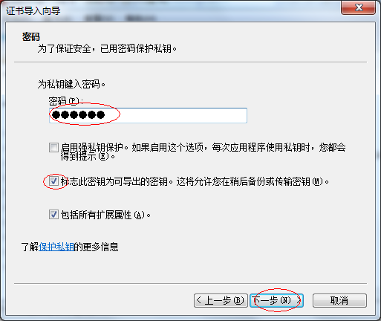
4.导入3
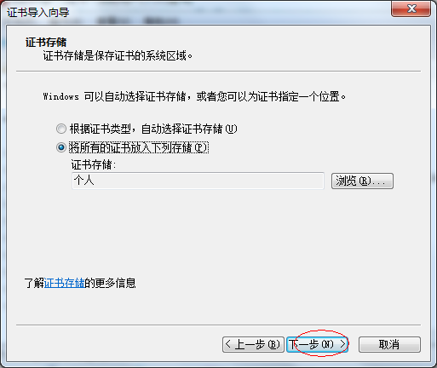
5 完成
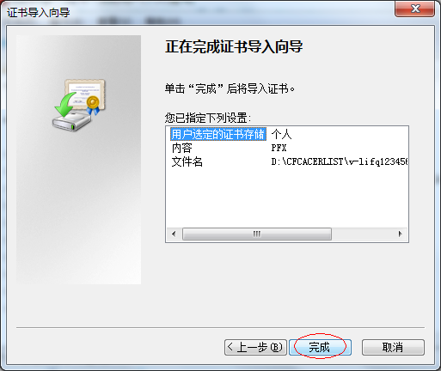

证书使用
通过UsbKey的制作，我们这个UsbKey就可以直接在电脑上使用。但在目前的测试环境中需要我们安装证书的根。正式的环境不需要这步。

根证书的安装
源代码位置$/MCSFramework/02.Develop/SOLFramework/SinoOcean.Seagull2.Framework.ImportCertificate
运行ImportCA.exe文件。

